Корь у детей

Корь – острое высоко контагиозное вирусное заболевание, передающееся воздушно-капельным путем и характеризующееся наличием лихорадки, симптомов интоксикации, поражением дыхательных путей, конъюнктив, наличием пятнисто-папулезной экзантемы с переходом в пигментацию
Корь является крайне заразной тяжелой болезнью. В 1980 году, до широкого распространения вакцинации, произошло 2,6 миллиона случаев смерти от кори.
Корь остается одной из основных причин смерти среди детей раннего возраста во всем мире, несмотря на наличие безопасной и эффективной вакцины.
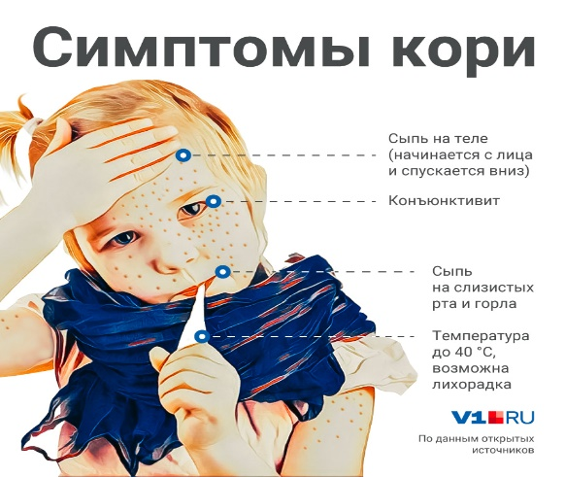
Не вакцинированные дети раннего возраста подвергаются самому высокому риску заболевания корью и развития осложнений, включая смертельный исход. Заразиться корью может любой человек, не имеющий иммунитета — тот, кто не был вакцинирован или тот, кто не выработал иммунитет после вакцинации.
Восприимчивость к кори всеобщая, наиболее высока в детском возрасте от 1 года до 5 лет, в период элиминации кори болеют преимущественно подростки и взрослые. Дети до 3 месяцев, как правило, не заболевают. Заражение корью происходит даже при мимолетном контакте. Вирус с потоком воздуха проникает в помещения через коридоры, лестничные клетки, вентиляционную систему. Инфекция через предметы, третьих лиц не передается вследствие малой устойчивости вируса во внешней среде. Возможен трансплацентарный путь передачи при заболевании женщины в последнем триместре беременности. Индекс контагиозных составляет 100%. Корью болеет только человек.

Лечение кори у детей. Если вы заподозрили у ребенка корь, немедленно уложите его и тут же вызовите врача. Обязательно исключите все контакты с детьми, особенно не привитыми. Можно дать жаропонижающее средство: аспирин, парацетамол. Но ни в коем случае сами не давайте ребенку антибиотики - на вирус кори они не действуют! Антибактериальные препараты может назначить только врач и лишь в случае развития осложнений. Сыпь ничем смазывать не нужно. Больных корью детей лечат дома. Госпитализации подлежат больные осложненной корью. Во время лихорадочного периода рекомендуется постельный режим. Койку ставят головным концом к окну, чтобы свет не попадал в глаза. Ребенку дают большое количество жидкости, фруктовых соков, витамины, при упорном сухом кашле - отхаркивающие средства. Рекомендую к прочтению Псориаз у детей первые признаки заболевания. Надежным методом предупреждения кори является иммунизация живой вакциной против кори. Прививка обеспечивает защитный эффект в течение около 15 лет. Первую вакцинацию проводят детям в возрасте около 1 года, вторую прививку делают детям в возрасте 15-18 месяцев.
Меры профилактики кори

Самая эффективная защита от кори – прививка.

Прививка против кори входит в национальный календарь профилактических прививок согласно Приказ Минздрава России от 06.12.2021 N 1122н
"Об утверждении национального календаря профилактических прививок, календаря профилактических прививок по эпидемическим показаниям и порядка проведения профилактических прививок".

ГБУЗ «Сахалинский областной центр общественного здоровья и медицинской профилактики»
2023
